BÀI 4: TỐI ƯU HÓA LƯU TRỮ DỮ LIỆU DOANH NGHIỆP
500 GB video giám sát campus trên laptop SSD 256 GB: giải pháp Files On-Demand

1. Phân tích vấn đề
- Dung lượng không đủ: kho video 500 GB lớn gần gấp đôi ổ SSD 256 GB (500 ÷ 256 ≈ 1,95 lần).
- Hậu quả khi đồng bộ hết: nếu bật đồng bộ toàn bộ (Mirror), phần mềm cố tải đủ 500 GB về máy; SSD đầy sẽ làm phần mềm đồng bộ treo, Windows chậm và các ứng dụng khác lỗi.
- Rủi ro đường truyền: video dung lượng lớn khi upload chiếm hết băng thông, ảnh hưởng người khác dùng chung mạng nhà trọ, và dễ đứt khi máy ngủ do gập nắp.

2. Giải pháp kỹ thuật: Files On-Demand

Nguyên lý
Files On-Demand (OneDrive), hay chế độ Stream files (Google Drive for desktop), hiển thị toàn bộ cây thư mục trên máy nhưng mỗi file chỉ là một bản giữ chỗ (placeholder) rất nhẹ, chứa tên, kích thước, ngày sửa. Nội dung video chỉ được tải về khi người dùng mở thật sự. Nhờ đó người dùng vẫn thấy đủ 500 GB trong File Explorer mà ổ cứng gần như không bị chiếm.
Trạng thái | Biểu tượng trên OneDrive | Ý nghĩa
Chỉ trên Cloud (Online-only) | Biểu tượng đám mây | Không chiếm dung lượng SSD; mở file thì tải về
Có sẵn cục bộ (Locally available) | Dấu tích xanh viền | File vừa tải về, hệ thống có thể tự giải phóng khi cần
Luôn giữ trên thiết bị (Always keep) | Dấu tích xanh đặc | Luôn nằm trên SSD, dùng cho video đang phân tích

Các bước thiết lập (OneDrive trên Windows)
- Bước 1: cài và đăng nhập OneDrive bằng tài khoản có đủ dung lượng Cloud cho 500 GB (gói miễn phí không đủ; cần gói trả phí lớn hơn 500 GB).
- Bước 2: mở Settings của OneDrive, vào Sync and backup, Advanced settings, bật Files On-Demand; chọn thư mục Video-Campus để đồng bộ.
- Bước 3: chuột phải thư mục gốc, chọn Free up space để đưa toàn bộ về Online-only; dung lượng SSD được trả lại gần như ngay.
- Bước 4: chuột phải thư mục video đang xử lý, chọn Always keep on this device; chỉ áp dụng cho phần nhỏ cần dùng liên tục.
- Bước 5: bật Storage Sense của Windows để tự đưa file ít dùng về Online-only sau một số ngày.

Tương đương với Google Drive for desktop
Mở Preferences, mục Google Drive, chọn Stream files (thay vì Mirror files). Với thư mục cần dùng ngoại tuyến, chuột phải và chọn Available offline.

Quy ước dùng trong nhóm
- Mặc định mọi thư mục ở chế độ Online-only; chỉ Always keep cho video đang xử lý.
- Xem trước nội dung bằng tên file và ngày; không mở hàng loạt video cùng lúc để tránh tải ồ ạt.
- Sau khi xử lý xong, chuột phải Free up space để trả lại dung lượng.

3. Xử lý bẫy: upload không làm treo mạng nhà trọ, không đứt khi gập máy
Vấn đề | Biện pháp
Upload chiếm hết băng thông | Đặt giới hạn tốc độ upload trong cài đặt của phần mềm đồng bộ (OneDrive: Settings, Network; Google Drive: Preferences, Bandwidth settings), ví dụ khoảng 50% băng thông upload của nhà trọ; để tốc độ cao hơn vào ban đêm.
Upload ban ngày làm lag người khác | Chia đợt: tạm dừng đồng bộ (Pause) lúc đông người dùng, chạy khi ít người dùng; ưu tiên cắm dây mạng LAN thay vì Wi-Fi.
Gập laptop làm máy ngủ, đứt đồng bộ | Khi cắm sạc, vào Power options đặt “When I close the lid” là Do nothing và Sleep là Never trong lúc upload; phần mềm đồng bộ upload theo từng khối nên khi mất kết nối sẽ tiếp tục (resume) từ chỗ dừng, không phải gửi lại từ đầu.
File video quá lớn | Cắt video thành đoạn ngắn theo giờ hoặc theo ngày (ví dụ mỗi đoạn 15 đến 60 phút), mỗi file nhỏ hơn thì lỗi chỉ mất ít và dễ gửi lại.
Nhiều máy cùng upload | Chỉ định một máy cố định (máy bàn hoặc laptop luôn cắm điện) làm máy upload; các laptop khác chỉ truy cập chế độ Online-only.
Chưa chắc đã lên đủ | Chỉ xóa file nguồn sau khi biểu tượng đồng bộ hiện dấu tích hoàn tất và kiểm tra số file trên Cloud khớp.

Ước tính thời gian upload (giả định nhà trọ có tốc độ upload 30 Mbps)
Đổi đơn vị: 30 Mbps ÷ 8 = 3,75 MB/s. Quy ước 1 GB = 1.000 MB.
Phương án | Tốc độ dùng | Thời gian upload 500 GB | Ghi chú
Dùng hết băng thông | 3,75 MB/s | 500.000 ÷ 3,75 ≈ 133.333 giây ≈ 37 giờ | Làm nghẽn mạng
Giới hạn 50% | 1,875 MB/s | 500.000 ÷ 1,875 ≈ 266.667 giây ≈ 74 giờ (khoảng 3,1 ngày) | Mạng vẫn dùng được
Giới hạn 50%, chỉ chạy 8 giờ mỗi đêm | 1,875 MB/s × 28.800 giây ≈ 54 GB mỗi đêm | 500 ÷ 54 ≈ 9,3, tức khoảng 10 đêm | Ít ảnh hưởng nhất
Đây là thời gian lý thuyết, thực tế lâu hơn do overhead mạng. Chỉ cần upload một lần cho dữ liệu cũ; sau đó chỉ upload video mới mỗi ngày với dung lượng nhỏ hơn nhiều.

4. Báo cáo dung lượng

Giả định
- SSD 256 GB; Windows, phần mềm và dữ liệu cá nhân đã dùng khoảng 100 GB, nên dung lượng trống ≈ 256 − 100 = 156 GB. (Thực tế ổ 256 GB hiển thị khoảng 238 GiB do khác cách tính đơn vị, nên số trống còn thấp hơn; ta dùng số danh nghĩa cho đơn giản và ước tính an toàn.)
- Với On-Demand: các placeholder chiếm khoảng 1 GB; video giữ Always keep khoảng 40 GB; video mở tạm (cache tải xuống) khoảng 20 GB.

So sánh trên một laptop
Chỉ tiêu | Đồng bộ toàn bộ (Mirror) | Files On-Demand
Dung lượng cần trên SSD | 500 GB | 1 + 40 + 20 = 61 GB
So với dung lượng trống 156 GB | Thiếu 500 − 156 = 344 GB; gấp 500 ÷ 156 ≈ 3,2 lần chỗ trống: SSD tràn, phần mềm treo | Chiếm 61 ÷ 156 ≈ 39% chỗ trống; còn trống 156 − 61 = 95 GB
Dung lượng tiết kiệm | 0 | 500 − 61 = 439 GB, tức 439 ÷ 500 ≈ 87,8%
Kết quả | Không khả thi | Khả thi, thấy đủ 500 GB trong File Explorer

Khi Cloud lớn hơn Local nhiều lần
Dung lượng Local với On-Demand chỉ phụ thuộc vào lượng file đang giữ và đang mở (khoảng 61 GB), không phụ thuộc kích thước Cloud. Vì vậy khi Cloud tăng, chế độ đồng bộ toàn bộ càng không dùng được, còn On-Demand giữ nguyên mức chiếm ổ.
Dung lượng Cloud | Tỷ lệ so với SSD 256 GB | Local cần nếu Mirror | Local cần với On-Demand
500 GB | 500 ÷ 256 ≈ 1,95 lần | 500 GB (vượt chỗ trống) | 61 GB
1 TB (1.000 GB) | 1.000 ÷ 256 ≈ 3,9 lần | 1.000 GB (không thể) | 61 GB
2 TB (2.000 GB) | 2.000 ÷ 256 ≈ 7,8 lần | 2.000 GB (không thể) | 61 GB

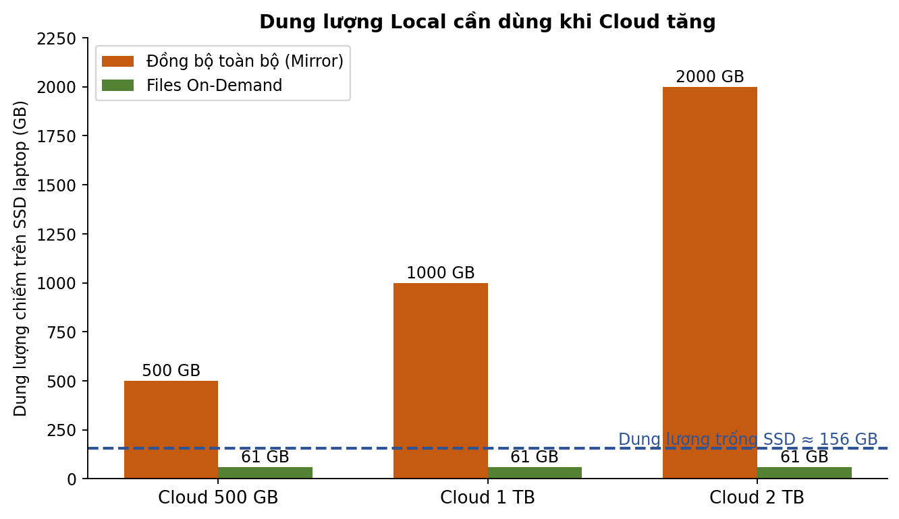
Kết luận phần tính toán: với dung lượng trống 156 GB, Files On-Demand giảm mức chiếm ổ từ 500 GB xuống 61 GB (tiết kiệm khoảng 87,8%) và giữ ổn định ở mức này dù Cloud tăng lên 1 TB hay 2 TB.

5. Quản lý vòng đời dữ liệu trên Cloud
Để Cloud không phình vô hạn, dữ liệu video được quản lý theo giai đoạn (các mốc thời gian là đề xuất, nhóm có thể điều chỉnh theo yêu cầu của nhà trường):
Giai đoạn | Thời gian | Cách quản lý
Nóng (Hot) | 0 đến 30 ngày | Video mới, đang phân tích; Always keep trên máy xử lý, các máy khác Online-only
Ấm (Warm) | 30 đến 180 ngày | Chuyển Online-only hoàn toàn; chỉ tải về khi cần tra cứu
Lạnh (Cold) | Trên 180 ngày | Nén lại bằng chuẩn mã hóa hiệu quả hơn hoặc chuyển sang kho lưu trữ dài hạn; ghi vào danh mục để tra cứu
Hết hạn | Theo chính sách lưu | Xóa video đã hết thời hạn lưu theo quy định; cần có người duyệt trước khi xóa

- Đặt tên thư mục theo ngày và camera (ví dụ 2026-10/cam-01) để dễ lọc và dọn dẹp.
- Bật Version History cho file quan trọng, nhưng không cần giữ nhiều phiên bản cho video thô vì không chỉnh sửa.
- Rà soát dung lượng Cloud hằng tháng và ghi lại trong báo cáo; cần gói dung lượng phù hợp (ví dụ 1 TB hoặc 2 TB) thay vì để đầy.
- Phân quyền Viewer cho đa số thành viên; chỉ máy upload và người quản lý có quyền Editor, tránh xóa nhầm video.

6. Kết luận
Files On-Demand cho phép nhóm làm việc với 500 GB video trên laptop 256 GB: SSD chỉ chiếm khoảng 61 GB (tiết kiệm khoảng 87,8%) và con số này không đổi khi Cloud lớn lên. Kết hợp với giới hạn băng thông, upload theo lịch, cấu hình không ngủ khi gập máy và quy trình vòng đời dữ liệu, giải pháp xử lý được cả bẫy đường truyền lẫn vấn đề lưu trữ lâu dài.

